Racionálne lomené funkcie

1. | Veličina H je nepriamo úmerná druhej mocnine veličiny P. Vieme, že ak P má hodnotu 2,  tak H má hodnotu 9. Vypočítajte hodnotu H pre P = 3.
2. | Ako treba zvoliť číslo a, tak aby obor hodnôt lineárnej lomenej funkcie y =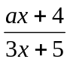  neobsahoval číslo 2 ?
3. | Graf lineárnej lomenej funkcie y = 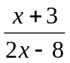 je súmerný podľa stredu S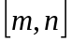. Nájdite ho.

